**Krajská hygienická stanice Jihočeského kraje**

***se sídlem v Českých Budějovicích***

**___________________________________________________________________________**

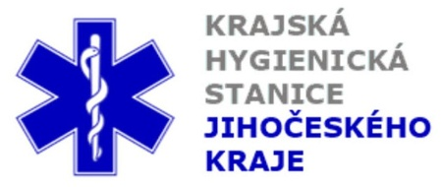

**Aktuální situace výskytu COVID-19 v Jihočeském kraji**

**Údaje 16. 10. 2020 k 18. hod.**

Celkový počet potvrzených případů nákazy 7 547 (denní přírůstek +523)

Celkový počet osob indikovaných k testování 61 325

Počet testovaných vzorků za 24 hod. 1 803

Počet testů samoplátců (kumulativně od 29. 3. 2020) 8 488 (denní přírůstek +75)

Počet karantén (aktuálně) 2 322

Celkový počet uzdravených: 2 720 (denní přírůstek +281)

Celkový počet úmrtí v souvislosti s COVID-19 50 (denní přírůstek +1)

Aktuální počet osob s onemocněním COVID‑19

(bez vyléčených a úmrtí) 4 777

**Pozitivní případy v regionu po okresech (kumulativně):**

|  |  |  |  |  |  |
| --- | --- | --- | --- | --- | --- |
|  | Okres | pozitivní* | vyléčení* | zemřelí* | aktivní |
|  | České Budějovice | 2 657 | 895 | 16 | 1 746 |
|  | Český Krumlov | 530 | 211 | 4 | 315 |
|  | Jindřichův Hradec | 704 | 194 | 5 | 505 |
|  | Písek | 921 | 303 | 4 | 614 |
|  | Prachatice | 540 | 231 | 6 | 303 |
|  | Strakonice | 716 | 257 | 6 | 453 |
|  | Tábor | 1 479 | 629 | 9 | 841 |
|  | Celkový součet | 7 547 | 2 720 | 50 | 4 777 |

*\*kumulativní počet případů za rok 2020 Zdroj: ISIN*

*\*\*administrativní a statistický přesun případu do jiného kraje*

**Nemocní podle pohlaví (kumulativně):**

Ženy 3 754

Muži 3 793

**Nemocní podle věku (kumulativně):**

do 04: 52

05-09: 155

10-14: 373

do 14: 580

15-19: 623

20-24: 566

15-24: 1 189

25-34: 1 067

35-44: 1 335

45-54: 1 479

55-64: 966

65-74: 503

75+: 428

65+ : 931